对未来之路的发掘
——路线二的企业参观调研

姓名：陶睿安
学号：3240103571
专业班级：信工2402

对于读大学的我们来说，企业参观学习是了解当前市场对于人才的需求方向，自己努力方向，以及前端企业信息的重要途径。7月2日与3日下午，我有幸先后参观华为公司与杭州迪普科技股份有限公司，深入接触通信与网络安全领域头部企业，收获颇丰。
踏入华为园区，绿色化的环境令人眼前一亮，植被错落有致，建筑与自然和谐相融，完备的设施从办公区到休闲区一应俱全，传递出企业对员工与访客体验的重视，比如我看到了各色的各地美食，咖啡厅等等设施，我相信华为员工可以在园区获得一个很好的生活与工作体验。
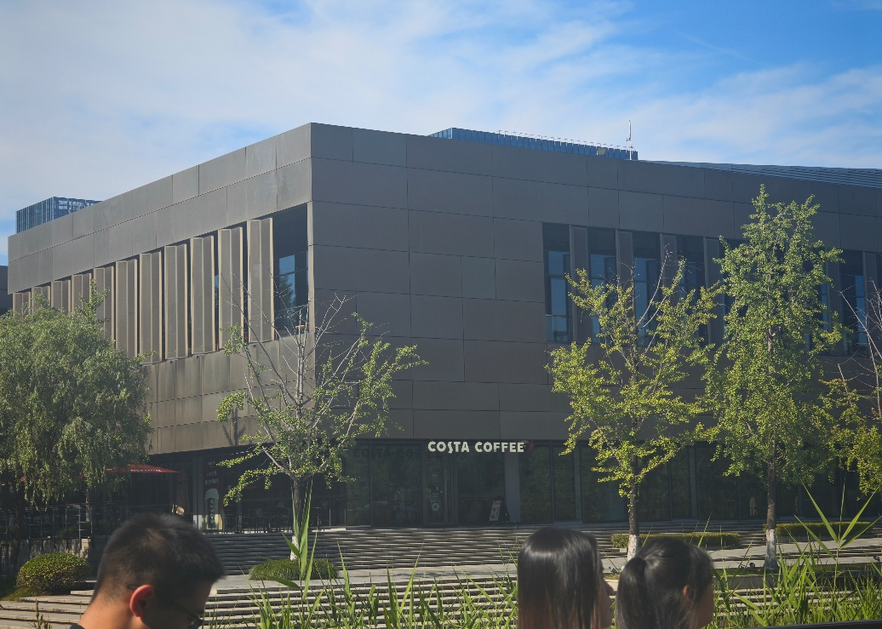
照片 1 华为园区外观图
刚刚进到华为，就有热心的工作人员带我们在接待厅内入座，稍后便开启了访谈会。访谈会由两位华为学长主讲，围绕企业概况、成就及与我们信电学院相关的专业领域知识展开。学长们向我们介绍了华为企业的大能加盟，全球的公司员工情况，还有向我们介绍了与信息与电子工程相关的芯片，软硬件协调等等方面的成就与突破。同时，提及与数学、算法等学科紧密关联的研发方向，让我们明晰专业知识在行业实践中的关键作用。也提及了一些华为的研究方向，比如华为芯片研发有瓶颈，无法在一块芯片上加载更多内容时，华为研发方向转向了多层次化，一个芯片搭载多层数据，巧妙解决了单层数据不够的难题。
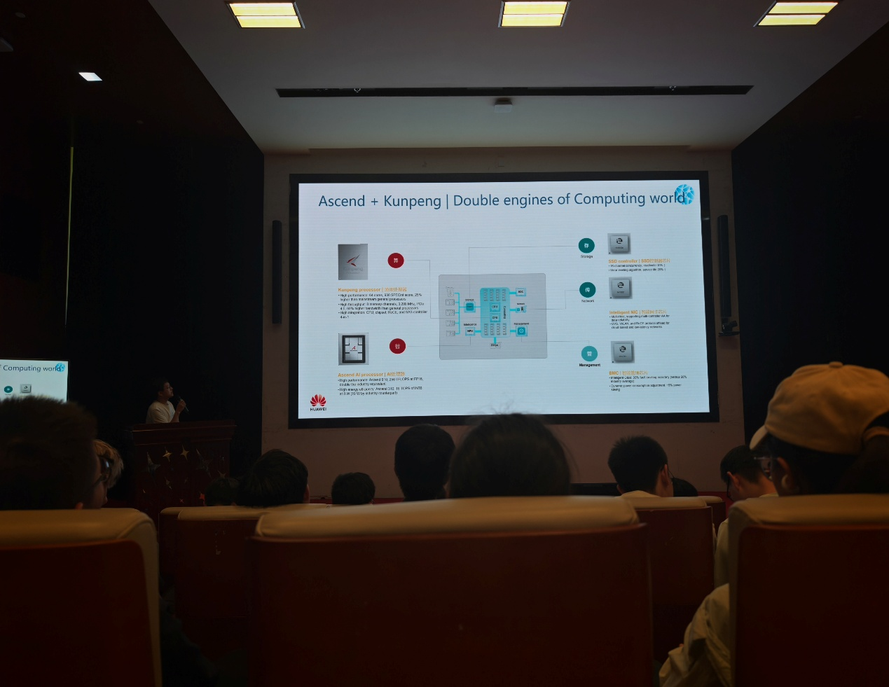
照片2 芯片举例ppt
华为还在访谈中分享的人才招聘参考的要素，为应届生求职指明方向。学历上虽看重但非唯一标准，更关注学习能力与专业素养提升，学长说，事实上更加欢迎本科生的入职，让我们如果在本科阶段就能拿到offer的不要犹豫。招收比例是本科比硕士三比七，鼓励应届生积极争取。尤为关键的是，强调竞赛成就、项目实践对求职的助力，取得竞赛佳绩可获面试绿卡，这激励我们在校期间积极参与专业竞赛，以实践成果证明能力，为进入华为等优质企业积累资本。此外，我加了学长微信，以便进一步了解华为校招及实习等等的政策，也好向对应方向进行努力。
本次参观华为企业，也给了我不少启发。从专业学习维度看，华为在底层芯片、跨领域技术融合的实践，让我意识到我们信工专业需强化软硬件协调，以及数据算法等能力。在后续的学习中，以及空暇时间里，我也会格外注重这两个方面的学习与突破，争取学的透彻而有深度。此外 ，我也更加明白了信息对于大学生涯的重要性，有了足够的信息，我才能明确努力的方向，也更能把握住机会。
第二天下午，我前往参观了杭州迪普科技股份有限公司，也有了较深的感悟。迪普专注网络安全领域，在网络安全防护、数据安全管理等方面都颇有建树。
进入迪普公司，也是一样的座谈会。座谈会上，迪普科技接待人详细介绍业务范畴与成就。让我们明白网络安全的重要性，以及迪普公司在上市后短短几年时间内于网络安全领域取得的巨大成就。例如，针对数据安全，迪普平台实现数据分类分级、风险监测与防护，对应对当下频发的不安全网络行为威胁意义重大，让我们直观了解网络安全技术在实际场景的应用。
后面接待人带我们参观了迪普科技研发的一些产品。比如一个多接口的采用不同技术结合的网络平台搭载硬件，又比如迪普的网络安全平台监控系统的可视化界面，将复杂网络安全态势简单化，直接播报出哪些IP地址进行了危险网络访问行为，并标明了危险等级。便于快速识别风险、决策响应，让我们切实感受技术落地成果，理解理论知识向实际产品转化的过程，为专业学习提供实践参照。
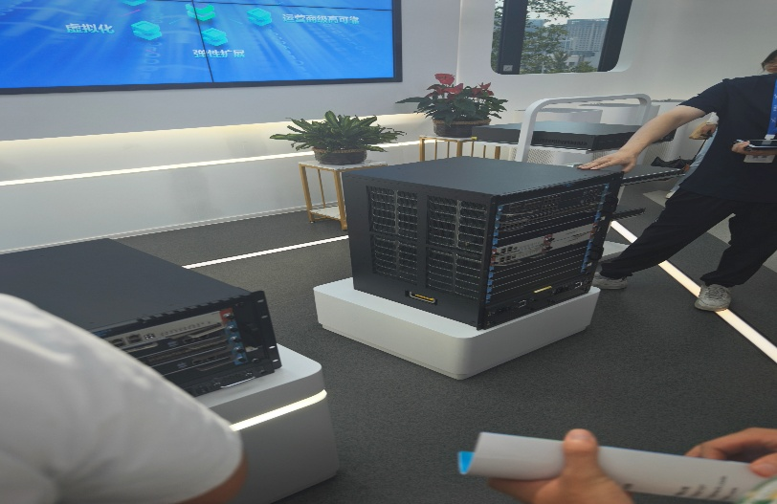
照片3 迪普硬件展示介绍
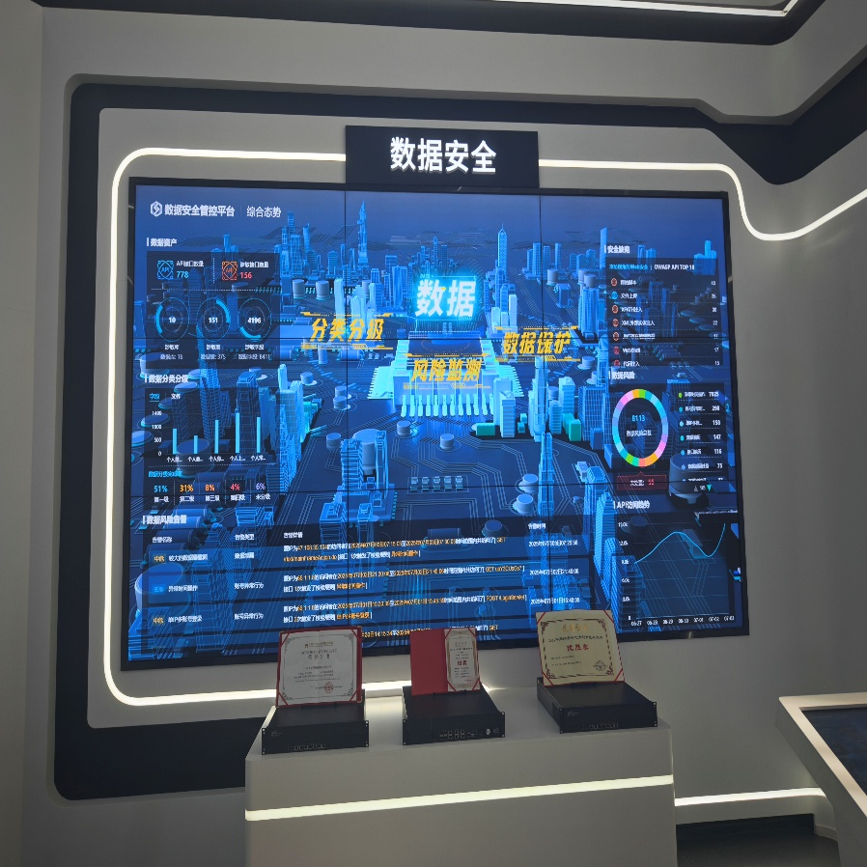
照片4 迪普网络安全监控平台
迪普科技的参观也给了我不少启发。专业学习上，迪普科技在网络上的安全防护技术与实际的硬件搭载平台的巧妙结合，让我明确信电学院的软硬件协调技术具体的应用案例和实际地位。没有硬件的搭载，再好的软件技术也“跑不动”，没有软件算法的加持，再好的硬件也无法解决问题。这更加向我明确了信息与电子技术在社会上广泛的应用前景，也让我明白了信电的一些就业方向。此外，我也了解了一些迪普的招收应届生的政策。
此次参观华为与迪普科技，是一次深入行业一线、触摸科技前沿的宝贵经历。从企业技术创新、人才策略到社会责任，全方位了解通信与网络安全行业头部企业的运作模式与发展方向。既打开了眼界，也为个人学习与职业规划锚定方向。更加重要的是收获了很多不对大众公布的有效信息，让我更加明白未来想要走的路，也明白我的专业——信息与电子工程对于社会的重要性及应用方向。是一次对未来之路的发掘！！

